Отчет №1 по Индивидуальному проекту
  - Размещение сайта на Github pages
Ддобрынин Никита Артёмович
Содержание

1. Цель работы
Целью работы является размещение и развертывание заготовки для персонального сайта на платформе github pages

2. Задание
- Установить необходимое программное обеспечение.
- Скачать шаблон темы сайта.
- Разместить его на хостинге git.
- Установить параметр для URLs сайта.
- Разместить заготовку сайта на Github pages.

3. Выполнение лабораторной работы
Скачал и установил статический генератор hugo (рис. 1).
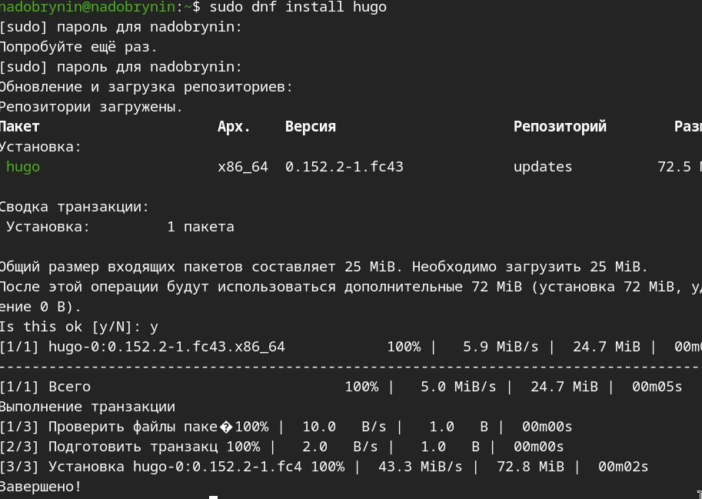
Рисунок 1: Установка hugo
Создал репозиторий на github под названием ‘blog’(рис. 2).
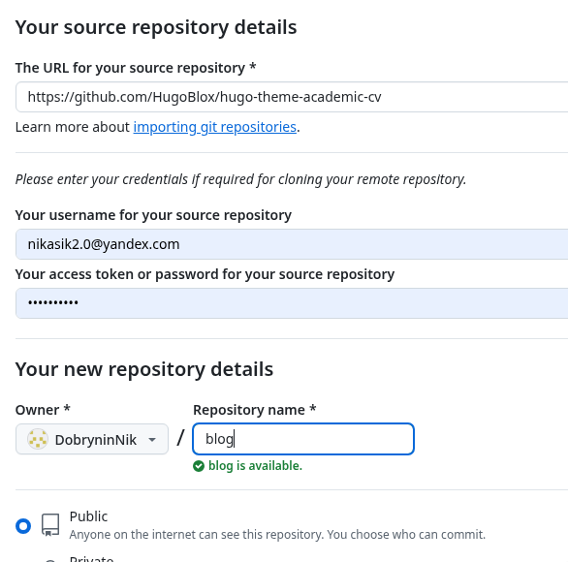
Рисунок 2: Github репозиторий blog
Создал каталог site и перешел в него (рис. 3).

Рисунок 3: Создание каталога
Скопировал репозиторий blog на свой ПК (рис. 4).
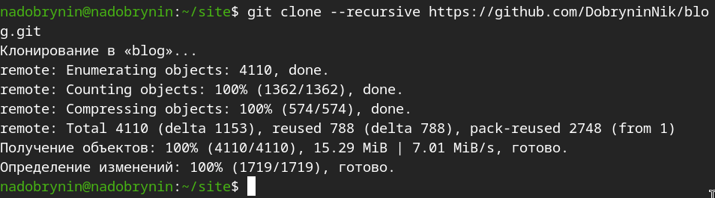
Рисунок 4: Копирование в каталог site репозитория с github
Загрузил необходимое програмное обеспечениеи запустил hugo (рис. 5).
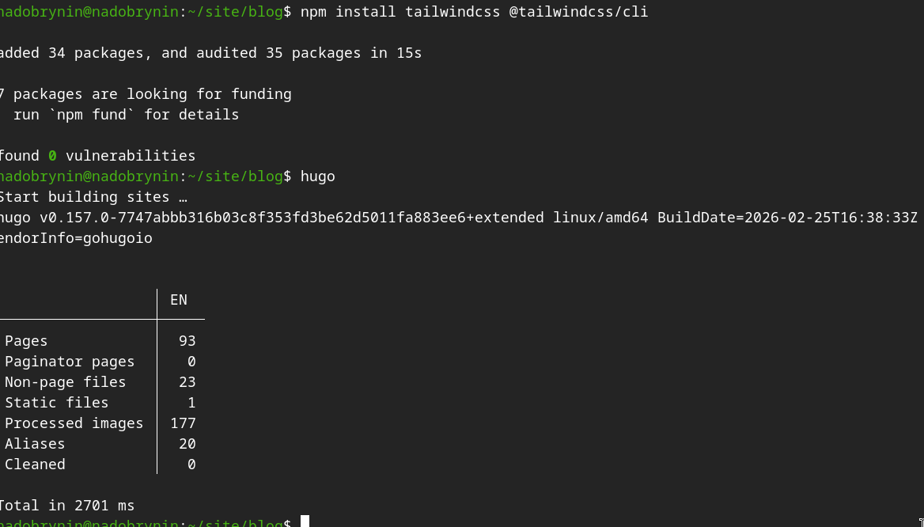
Рисунок 5: Установка tailwindcss и запуск hugo
Запустил локальный сайт (рис. 6).
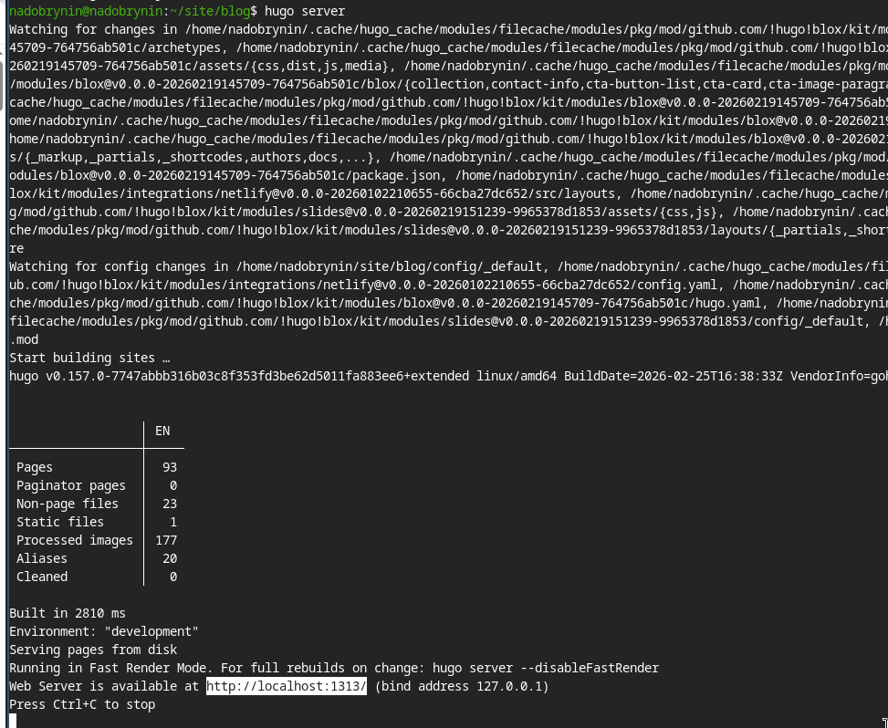
Рисунок 6: Запуск локального сайта
Загрузил репозиторий с шаблоном сайта (рис. 7).
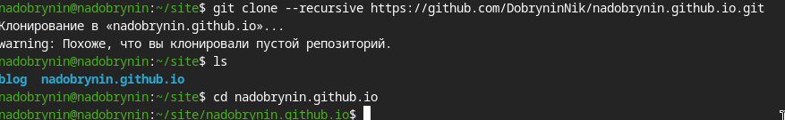
Рисунок 7: Репозиторий nadobrynin.github.io
Подготовил репозиторий к связыванию с public (рис. 8).
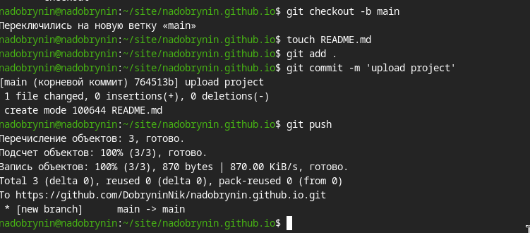
Рисунок 8: Подготовка репозитория
Добавил доп. модуль public в репозиторий и снова запустил hugo(рис. 9).
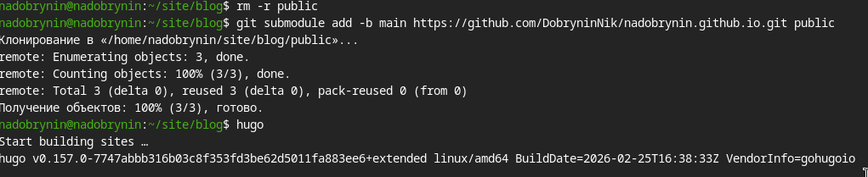
Рисунок 9: Добавление public с github и запуск hugo
Выгрузил все данные в репозиторий github(рис. 10).
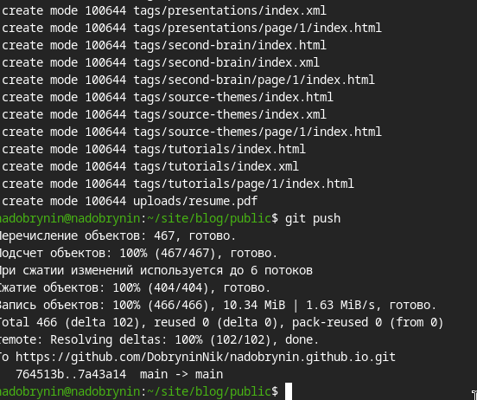
Рисунок 10: Выгрузка файлов на github

4. Выводы
Я развернул заготовку своего сайта визитки при помощи hugo.

Список литературы

